Cours réseau

Cahier de TD

Contenu

Spanning tree 3
1.1 Simuler le fonctionnement du spanning tree 3

SPANNING TREE

Simuler le fonctionnement du spanning tree
Réaliser la configuration suivante:

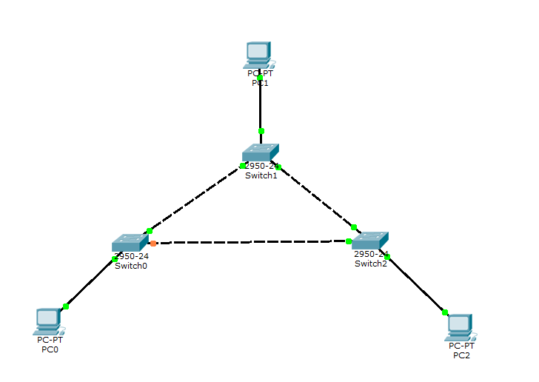

- Utiliser les commandes suivantes
- // forcer le switch à devenir root
- conf term
- spanning-tree vlan 1 root primary

- // voir l'état du switch
- enable
- sh spanning-tree vlan 1

- //voir l'adresse MAC
- show version

- Trouver le switch root sur la racine

- Voir l’état des trois switchs au démarrage (Durant le changement de topologie, un port passe temporairement dans les etats (de transition) « Listening » et « Learning ».

- Donner l’état des trois switchs à l’issu de la convergence : en fonction du résultat, expliquer le choix du switch bloqué

- Changer le switch root

- Donner l’état des trois switchs à l’issu de la convergence : en fonction du résultat, expliquer le choix du switch bloqué

